鎌倉市の次世代育成に対する意見用紙

■『鎌倉きらきら白書』（『平成21年度 鎌倉市次世代育成きらきらプラン 推進状況報告書』ダイジェスト版）をご覧になってのご意見、ご感想等をお寄せください。
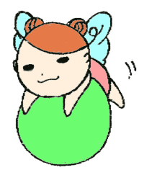

※『鎌倉市次世代育成きらきらプラン』全文や、『鎌倉きらきら白書』はホームページに掲載
しているほか、各支所等で閲覧できます。
（http://www.city.kamakura.kanagawa.jp/kodomokyoku/jisedai/jisedai-top.html）

●ご意見提出方法
郵送 ⇒ 〒248-8686 鎌倉市御成町18-10 鎌倉市こどもみらい部こどもみらい課 宛
FAX ⇒ 0467-23-8700（代表）
E-mail ⇒ mirai@city.kamakura.kanagawa.jp
意見箱（専用） ⇒ 鎌倉子育て支援センター内（御成町20－21 鎌倉市福祉センター１階）
深沢子育て支援センター内（梶原2－33－2 深沢こどもセンター３階）
大船子育て支援センター内（小袋谷2－14－14 レイ・ウェル鎌倉２階）

※ご意見は随時受け付けております。 ※自由様式でお寄せいただいてもけっこうです。
※ホームページからも意見用紙がダウンロードできます。

差し支えのない範囲で
性別 | 男 ・ 女 | 年齢 | 歳 | 職業
ご記入ください →

項 目 | 意見・要望・感想
例）  ●ページ 重点課題１について | ○○○○○○○○○○○○○○○

